Волоконно-оптическая линия связи для передачи СВЧ сигналов в радиолокационных станциях
Фадеенко Варвара Борисовна
Студент
Санкт-Петербургский политехнический университет Петра Великого, Санкт-Петербург, Россия
E-mail: v21.07.96@mail.ru
В настоящее время одной из актуальных задач, которую необходимо решать при эксплуатации радиолокационных станции (РЛС) в условиях высокого уровня электромагнитных помех, является передача СВЧ сигналов между различными устройствами, входящими в состав станции [1, 2]. Особые сложности возникают при передачи данных сигналов от антенных устройств, размещенных на определенном расстоянии от основной аппаратуры станции, к которым соединительные кабели распространяются через различные зоны, насыщенные помехами и резкими поворотами (в случае размещения РЛС на морском объекте) [1-3]. В зависимости от решаемых задач по передаче сигналов различной частоты и условий эксплуатации используются коаксиальные кабели, волноводы и волоконно-оптические линии связи (ВОЛС).
В отличие от коаксиальных кабелей и волноводов ВОЛС обладают неоспоримыми преимуществами в случае размещения РЛС на морском или воздушном объекте. Это широкая полоса пропускания (для одномодового волокна составляет несколько сотен ГГц/км); возможность многоканальной передачи СВЧ-сигналов; сверхнизкие потери; независимость величины потерь оптического волокна от частоты передаваемых СВЧ-сигналов; низкий уровень фазовых шумов и высокая фазовая стабильность при передаче СВЧ-сигналов и т.д. [1-3].
Среди задач, которые необходимо решать при разработке новых и модернизации действующих РЛС, является повышение надежности её работы при увеличении скорости передачи информации между различными устройствами, входящими в состав станции. В моей работе рассматривается одно из решений этой задачи - разработка ВОЛС для передачи СВЧ сигналов в Х-диапазоне в РЛС морского базирования с разделенными антеннами для излучения и приема. На рис. 1 представлена структурная схема разработанной мною оптимальной конструкции ВОЛС для решения этой задачи.
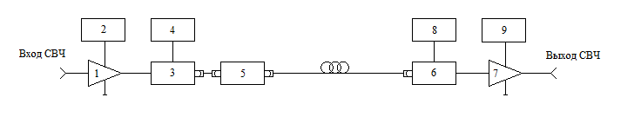
Рис. 1. Структурная схема макета волоконно-оптической линии передачи:
1, 7 – малошумящие усилители, 2 – блок питания, 3 – передающий оптический модуль,
4 – драйвер питания передающего оптического модуля, 5 – оптический изолятор,
6 – приемный оптический модуль, 8, 9 – источники питания
Так как передача сигнала СВЧ осуществляется на небольшие расстояния (не более 100 м), то в первую очередь необходимо исследовать амплитудно-частотную характеристику ВОЛС на её неравномерность по частотному диапазону. Результаты данных исследований представлены на рис. 2. Полученный результат показывает, что неравномерность амплитудно-частотной характеристики ВОЛС составляет порядка 10 дБ.
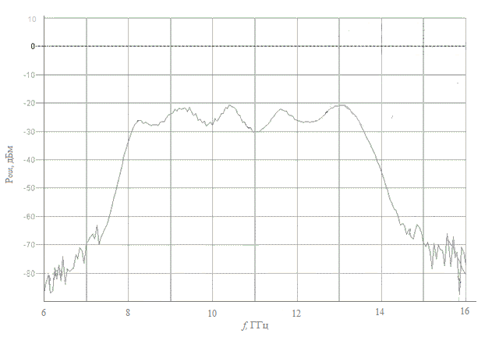
Рис. 2. Амплитудно-частотная характеристика волоконно-оптической линии связи длиной 100 м
Это позволяет надежно передавать сигналы СВЧ во всем Х-диапазоне. Другой важной характеристикой при передаче СВЧ сигналов по ВОЛС является тангенциальная чувствительность G_{t}, которая представлена на рис. 3
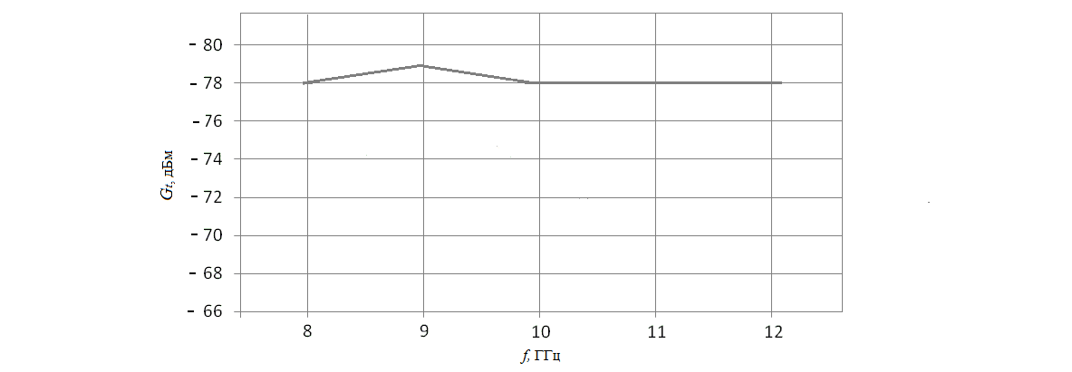
Рис. 3. Зависимость тангенциальной чувствительности приемного тракта от частоты сигнала СВЧ
Полученный результат показывает, что чувствительность приемного устройства при подключении разработанной мною ВОЛС существенно не изменилась. Это позволяет в некоторых случаях при передаче сигнала СВЧ исключить из конструкции приемной части антенны, в которую входит часть ВОЛС, малошумящий усилитель 1 (рис. 1), который в условиях повышенного уровня электромагнитных помех может нести существенные искажения в сигнал. Проведенные исследования разработанной мною ВОЛС в составе лабораторной модели РЛС подтвердили её работоспособность и правильность предложенных при её изготовлении конструкторских решений.

Литература
1. Белкин М.Е., Сигов А.С. Новое направление фотоники – сверхвысокочастотная оптоэлектроника // Радиотехника и электроника. 2009, Т. 54(8). с. 901–914.
2. Saveleiv I.K., Sharova N.V., Tarasenko M.Yu., Yalunina T.R., Davydov V.V., Rud' V.Yu. Fiber-optic transmission system information for the testing of active phased antenna arrays in an anechoic chamber. // Journal of Physics: Conference Series. 2017, vol. 917(5). p. 052020.
3. Tarasenko M.Yu., Davydov V.V., Sharova N.V., Lenets V.A., Yalunina T.R. Feature of use direct and external modulation in fiber optical simulators of a false target for testing radar station. // Lecture Notes in Computer Science. 2017, 10531 LNCS. p. 227-232.

